# **Vì sao nên mua sắm các sản phẩm chăm sóc sức khỏe trên Alosuckhoe.vn**

Chúng ta đang có thói quen mua các sản phẩm chăm sóc sức khỏe trực tiếp ngoài hiệu thuốc thì nay một số bộ phận người Việt đang chuyển dần sang mua sắm online để tiết kiệm thời gian và hưởng các ưu đãi khuyến mãi trực tiếp từ nhà sản xuất.

Xu hướng mua sắm online được dự báo sẽ nở rộ trong thời gian tới, đặc biệt là từ sau đợt dịch covid vừa qua, các nhà kinh doanh sản phẩm chăm sóc sức khỏe cũng bắt đầu nhập cuộc. Vậy đã bao giờ bạn tìm hiểu mua sắm online các sản phẩm chăm sóc sức khỏe ở ứng dụng nào tốt nhất tại Việt Nam ko ?

**Alosuckhoe.vn – địa chỉ mua sắm uy tín các sản phẩm chăm sóc sức khỏe**

Alosuckhoe.vn đã chiếm đươc lòng tin của hơn 80.000 người tiêu dùng bởi chúng tôi là được biết đến là kênh thông tin mua bán các sản phẩm chăm sóc sức khỏe uy tín, chất lượng. Được mệnh danh là “ Sàn duy nhất “ mua bán các sản phẩm chăm sóc sức khỏe.

Đến với App mua sắm online Alosuckhoe.vn, bạn có thể nhận được những ưu đãi hấp dẫn sau:

* Về giao diện: Thao tác cực kỳ đơn giản , dễ dàng tìm kiếm các sản phẩm yêu thích và tìm hiểu các thông tin về sản phẩm cũng như chất lượng sản phẩm đêu được công bố minh bạch, rõ ràng.
* Sản phẩm: Alosuckhoe.vn là sản xuất, nhập khẩu và phân phối trực tiếp các sản phẩm chăm sóc sức khỏe chính hãng
* Khuyến mãi: Alosuckhoe có nhiều chương trình khuyến mãi cho bạn nhiều cơ hội sở hữu các sản phẩm ưng ý với mức giá rẻ nhất và tiết kiệm nhiều chi phí và thời gian.
* Phương thức thanh toán : Thanh toán qua ví điện tử tiện lợi, nhanh chóng, được tặng ngay 100.000vnđ cho lần đầu tiên tải app



Ông Trần Đức

Đại diện Alosuckhoe.vn – Công ty cổ phần công nghệ sức khỏe Sao Đai Việt, ông Trần Đức chia sẻ : Nhờ nhập cuộc sớm xu hướng mua sắm online với các sản phẩm chăm sóc sức khỏe mà công ty chúng tôi vẫn phát triển tốt trong thời gian dịch covid vừa qua. Số lượng khách đăt sản phẩm chăm sóc sức khỏe qua Website và app Alosuckhoe tăng mạnh. Trước đây khách thường đến mua trực tiếp thì nay họ đã đặt hàng online để giao tân nơi, hạn chế tối đa tiếp xúc .

Nếu bạn chưa tải app Alosuckhoe.vn thì hay nhanh tay tải app để tham khảo, mua sắm và hưởng các ưu đãi từ app chuyên cung cấp sản phẩm và dịch vụ chăm sóc sức khỏe. Đặc biệt hơn, khi kết nối với Alosuckhoe.vn, người tiêu dùng sẽ được đội ngũ tư vấn viên có trình độ chuyên môn về y dược tư vấn chi tiết về bệnh lý hoặc cách sử dụng các sản phẩm chăm sóc sức khoẻ có hiệu quả. Chỉ cần vài thao tác đơn giản là sản phẩm cần sẽ được mang đến tận tay người mua, tiện lợi cho những trường hợp NTD ở xa, hạn chế di chuyển vì bệnh tật...

Ngoài kênh bán hàng online , vừa qua “ Nhà thuốc alosuckhoe” cũng mở rộng các nhà thuốc tại Hà Nội, Hải Phòng, Hải Dương, Nam Định,….. Và sắp tới, Alosuckhoe sẽ gia tăng số lượng và mở rộng địa bàn với 500 nhà thuốc trải dài khắp cả nước. Ngoài ra Alosuckhoe cũng định hướng xây dựng hệ sinh thái chăm sóc sức khỏe đầy đủ với các dịch vụ y tế cơ bản và các chương tình chăm sóc sức khỏe.

* Chuỗi nhà thuốc alosuckhoe chọn hướng đi vừa chăm sóc sức khỏe, vừa kết hợp mang các sản phẩm chính hãng từ nới sản xuất đến tận tay người tiêu dùng.
* Alosuckhoe với ưu thế là công nghệ mang đến trải nghiệp mua sắm online các sản phẩm chăm sóc sức khỏe, mang niềm tin tiêu dùng online đến với người dân Việt nam

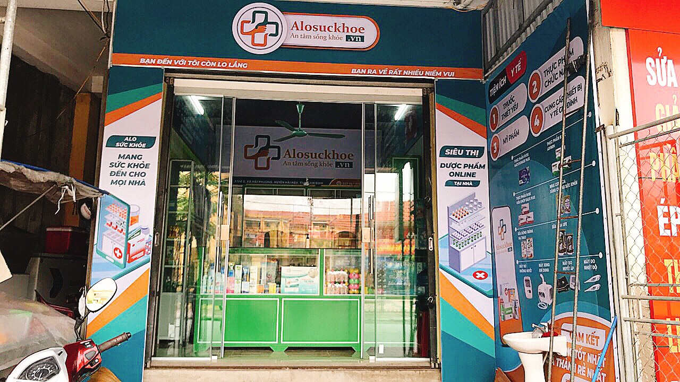­­­­

Khai trương nhà thuốc ở Hải Dương

Hòa chung với xu hướng tiêu dùng xanh trong thời đại công nghệ 4.0, Alosuckhoe tự hào là sàn thương mại điên tử đầu tiên bán các sản phẩm chăm sóc sức khỏe chính hãng, uy tín, có kiểm định chất lượng và có hệ thống nhà thuốc trải dài từ bắc chí nam, tự hào là địa điểm tin cậy cho người tiêu dùng Việt

Công ty CỔ PHẦN CÔNG NGHỆ SỨC KHỎE SAO ĐẠI VIỆT - ALOSUCKHOE.VN

096 3235 388

cskh.alosuckhoevn@gmail.com

Địa chỉ: C26 Lô 19 KĐT Định Công, Hoàng Mai, Hà Nội